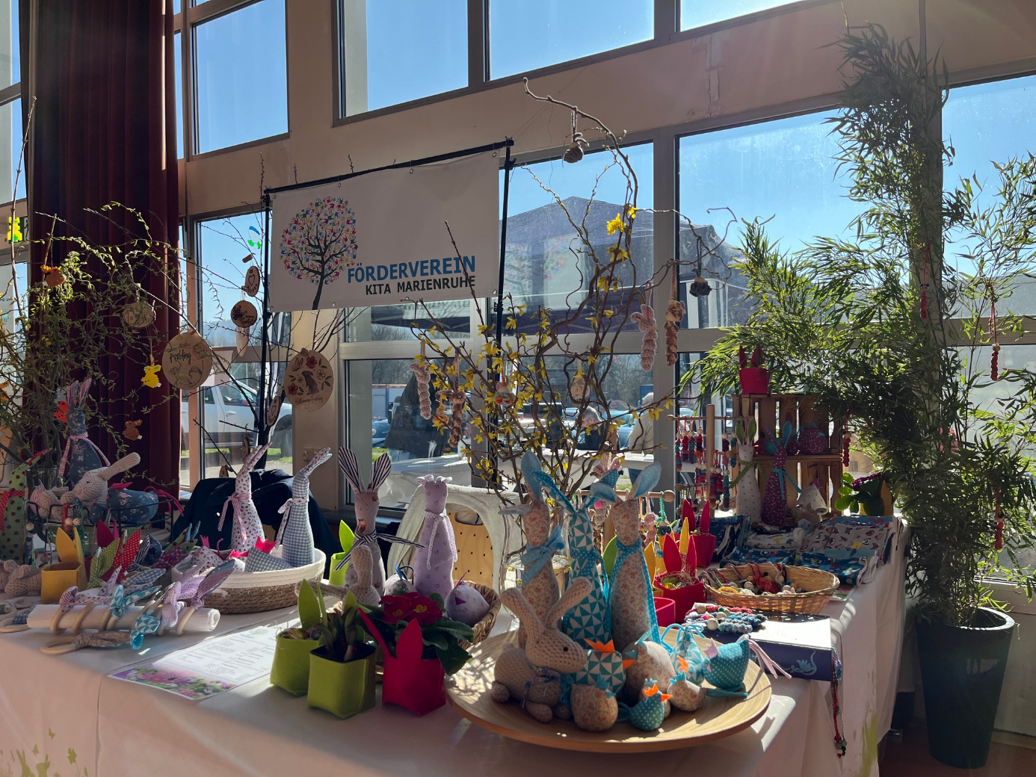

Neuer Frühlingsmarkt des Kita-Fördervereins
Der neu gegründete Förderverein der Kita Marienruhe in Schloßborn veranstaltete am Samstag, 9. März, von 11 bis 17 Uhr seinen ersten Frühlingsmarkt in der Mehrzweckhalle. Die Besucherinnen und Besucher erwartete ein vielfältiges Angebot mit über 20 Ständen für Jung und Alt: Osterdekorationen, liebevoll gehäkelte und gestrickte Mitbringsel, kreative Karten und Papierdesigns, handgefertigte Keramikarbeiten, peruanische Strickwaren und süße Kinderkleidung, duftende Seifen, funkelnde Halbedelsteine und individueller Schmuck und vieles mehr.
Frische Blumen und kunstvolle Trockengestecke rundeten das Angebot ab. Für das leibliche Wohl war mit leckeren Gerichten von Pizzeria Toto da Valentino und Hof Bommersheim, selbst gebackenen Kuchen, Kaffee und erfrischenden kalten Getränken bestens gesorgt.
Die jüngsten Gäste durften sich auf Muffins und Eis freuen und ihrer Phantasie am kreativen Basteltisch freien Lauf lassen. Der TV 1894 Schloßborn e.V. bereitete zudem einen spannenden Spielbereich für die Kinder vor.
Die Veranstalter Hanna Claßen und Kerstin Hilz und natürlich auch die Kita-Leitung Franka Josic und ihr Team danken allen Mitwirkenden und Gästen.

